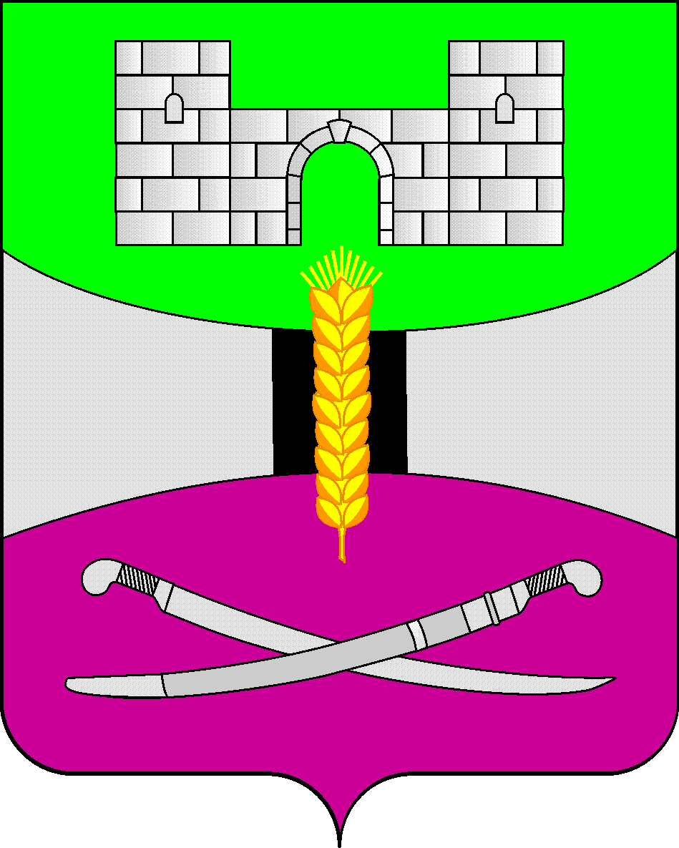

АДМИНИСТРАЦИЯ МУНИЦИПАЛЬНОГО ОБРАЗОВАНИЯ

ЩЕРБИНОВСКИЙ РАЙОН
ПОСТАНОВЛЕНИЕ

АДМИНИСТРАЦИЯ МУНИЦИПАЛЬНОГО ОБРАЗОВАНИЯ

ЩЕРБИНОВСКИЙ РАЙОН
ПОСТАНОВЛЕНИЕ
от 06.05.2024 | № 378
ст-ца Старощербиновская

О внесении изменений в постановление
администрации муниципального образования
Щербиновский район от 26 февраля 2018 года № 75
«Об утверждении положения о комиссии
по соблюдению требований к служебному поведению
муниципальных служащих администрации муниципального
образования Щербиновский район и ее отраслевых
(функциональных) органов с правами юридического лица и
урегулированию конфликта интересов»

В целях проведения в соответствии с Указом Президента Российской Федерации от 1 июля 2010 года № 821 «О комиссиях по соблюдению требований к служебному поведению федеральных государственных служащих и урегулированию конфликта интересов» п о с т а н о в л я ю:
1. Утвердить изменения, вносимые в постановление администрации муниципального образования Щербиновский район от 26 февраля 2018 года № 75 «Об утверждении положения о комиссии по соблюдению требований к служебному поведению муниципальных служащих администрации муниципального образования Щербиновский район и ее отраслевых (функциональных) органов с правами юридического лица и урегулированию конфликта интересов» (прилагаются).
2. Отделу по взаимодействию с органами местного самоуправления администрации муниципального образования Щербиновский район (Терещенко) разместить настоящее постановление на официальном сайте администрации муниципального образования Щербиновский район.
3. Отделу муниципальной службы, кадровой политики и делопроизводства администрации муниципального образования Щербиновский район (Гусева) опубликовать настоящее постановление в периодическом печатном издании «Информационный бюллетень органов местного самоуправления муниципального образования Щербиновский район».
4. Контроль за выполнением настоящего постановления возложить на заместителя главы муниципального образования Щербиновский район А.Л. Кочерга.
5. Постановление вступает в силу на следующий день после его официального опубликования.

Исполняющий полномочия главы
муниципального образования
Щербиновский район С.Ю. Дормидонтов

ПРИЛОЖЕНИЕ

УТВЕРЖДЕНЫ
постановлением администрации
муниципального образования
Щербиновский район
от 06.05.2024 № 378

ИЗМЕНЕНИЯ,
вносимые в постановление администрации
муниципального образования Щербиновский район
от 26 февраля 2018 года № 75 «Об утверждении положения
о комиссии по соблюдению требований к служебному поведению
муниципальных служащих администрации муниципального
образования Щербиновский район и ее отраслевых
(функциональных) органов с правами юридического лица и
урегулированию конфликта интересов»

В приложении к постановлению:
1) по тексту слова «общий отдел» заменить словами «отдел муниципальной службы, кадровой политики и делопроизводства» в соответствующих падежах;
2) подпункт «а» пункта 1.3 изложить в следующей редакции:
«а) в обеспечении соблюдения муниципальными служащими администрации муниципального образования Щербиновский район и ее отраслевых (функциональных) органов с правами юридического лица ограничений и запретов ограничений и запретов, требований о предотвращении или об урегулировании конфликта интересов, исполнения обязанностей, установленных Федеральным законом от 25 декабря 2008 года № 273-ФЗ «О противодействии коррупции», другими федеральными законами в целях противодействия коррупции (далее – требования к служебному поведению и (или) требования об урегулировании конфликта интересов)»;
3) пункт 3.1 дополнить подпунктом «д» следующего содержания:
«д) уведомление муниципального служащего о возникновении не зависящих от него обстоятельств, препятствующих соблюдению требований к служебному поведению и (или) требований об урегулировании конфликта интересов.»;
4) пункт 3.5 изложить в следующей редакции:
«3.5. Уведомления, указанные в абзаце четвертом подпункта «б» и подпункте «д» пункта 3.1 настоящего Положения, рассматривается должностным лицом отдела муниципальной службы, кадровой политики и делопроизводства администрации муниципального образования Щербиновский район и (или) лицами отраслевых (функциональных) органов администрации муниципального образования Щербиновский район с правами юридического лица, ответственными за профилактику коррупционных и иных правонарушений, которые осуществляют подготовку мотивированного заключения по результатам рассмотрения уведомления.»;
5) в пункте 3.7 слова «подпункте «г» пункта 3.1» заменить словами «подпунктах «г» и «д» пункта 3.1»;
6) пункт 3.10 изложить в следующей редакции:
«3.10. Уведомления, указанные в подпунктах «г» и «д» пункта 3.1 настоящего Положения, как правило, рассматривается на очередном (плановом) заседании комиссии.»;
7) в подпункте 3.11 слова «подпунктом «б» пункта 3.1» заменить словами «подпунктами «б» и «д» пункта 3.1»;
8) в подпункте «а» пункта 3.12 слова «подпунктом «б» пункта 3.1» заменить словами «подпунктами «б» и «д» пункта 3.1»;
9) дополнить пунктом 3.19¹ следующего содержания:
«3.19¹. По итогам рассмотрения вопроса, указанного в подпункте «д» пункта 3.1 настоящего Положения, комиссия принимает одно из следующих решений:
а) признать наличие причинно-следственной связи между возникновением не зависящих от муниципального служащего обстоятельств и невозможностью соблюдения им требований к служебному поведению и (или) требований об урегулировании конфликта интересов;
б) признать отсутствие причинно-следственной связи между возникновением не зависящих от муниципального служащего обстоятельств и невозможностью соблюдения им требований к служебному поведению и (или) требований об урегулировании конфликта интересов.»;
10) пункт 3.20 изложить в следующей редакции:
«3.20. По итогам рассмотрения вопросов, предусмотренных подпунктами «а», «б» и «д» пункта 3.1 настоящего Положения, при наличии к тому оснований комиссия может принять иное, чем предусмотрено пунктами 3.15 – 3.19¹ настоящего Положения, решение. Основания и мотивы принятия такого решения должны быть отражены в протоколе заседания комиссии.».

Заместитель главы
муниципального образования
Щербиновский район А.Л. Кочерга

